ИНСТРУКЦИЯ
о подключении к SOAP-сервису, предназначенного для выгрузки
информации о прохождении профилактических мероприятий,
в том числе этапов диспансеризации

Доступ медицинских организаций к SOAP-сервису осуществляется по защищенным каналам связи (ViPNet, сеть № 636), посредством обращения к web-ресурсу по адресу https://soap.tfomssk.ru или http://soap.tfomssk.ru/.

ТФОМС СК обращает Ваше внимание, что для доступа к ПК «РСЕРЗ СК», на рабочем компьютере должно быть установлено приложение ViPNet Client.
Для настройки работы с SOAP-сервисом необходимо запустить приложение ViPNet Монитор, выбрать Защищенная сеть, в появившемся списке защищенных узлов ViPNet сети, узел – 26(СкТФОМС), Координатор. Двойным кликом по узлу открыть его свойства и перейти на вкладку «Туннель». Проверить наличие реального IP-адреса 192.168.40.13 в списке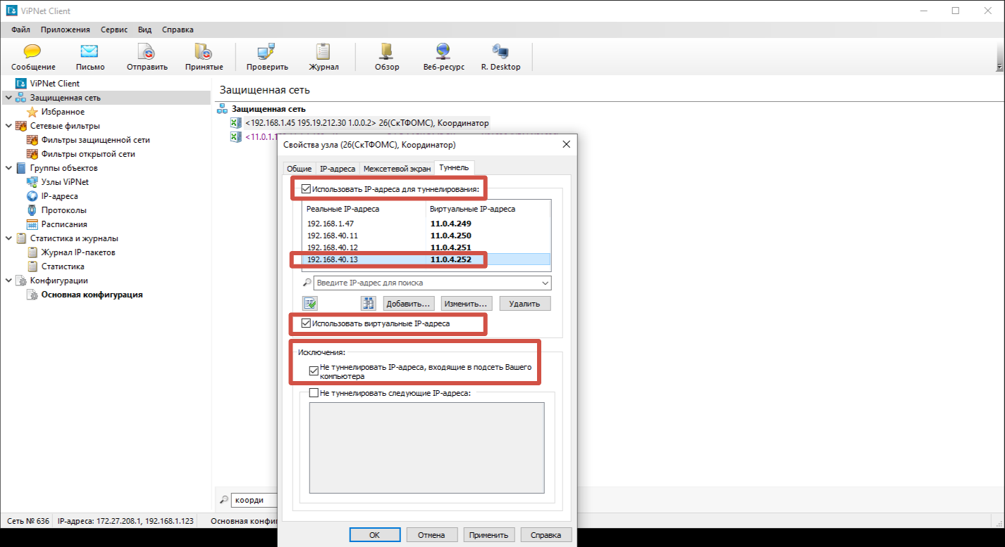.
В случае использования реальных IP-адресов (Checkbox «Использовать виртуальные IP-адреса» отключен), для доступа к web-ресурсу необходимо перейти в браузере по адресу https://soap.tfomssk.ru или http://soap.tfomssk.ru/.
В случае использования виртуальных IP-адресов (Checkbox «Использовать виртуальные IP-адреса» включен) необходимо изменить файл конфигурации сетевых подключений - hosts, расположенный в windows\system32\drivers\etc\hosts следующим образом: добавляем строку с виртуальным IP-адресом из настроек узла ViPNet – 26(СкТФОМС), Координатор – х.х.х.х soap.tfomssk.ru.
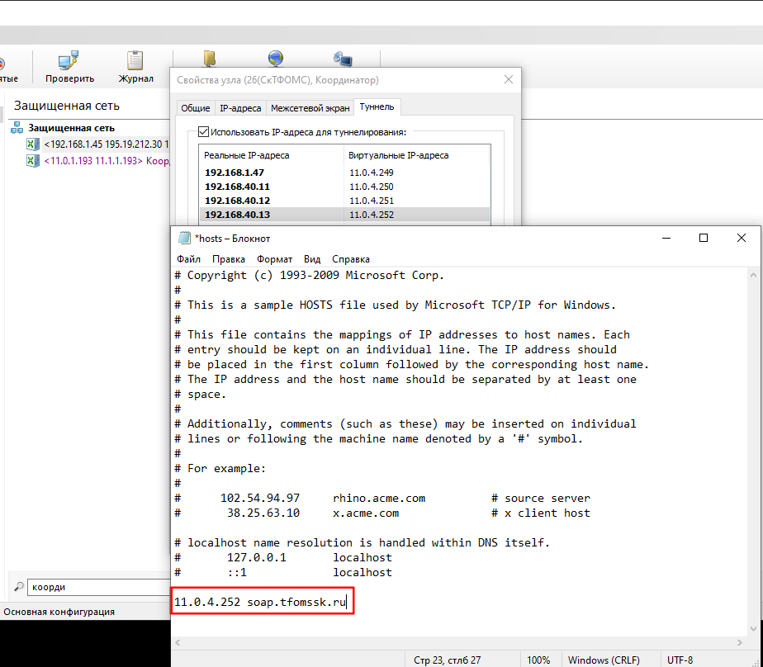

В настройках узла ViPNet – 26(СкТФОМС), Координатор напротив реального IP-адреса 192.168.40.13 находится нужный виртуальный IP.

После этого для доступа к web-ресурсу достаточно перейти в браузере по адресу https://soap.tfomssk.ru или http://soap.tfomssk.ru/.

